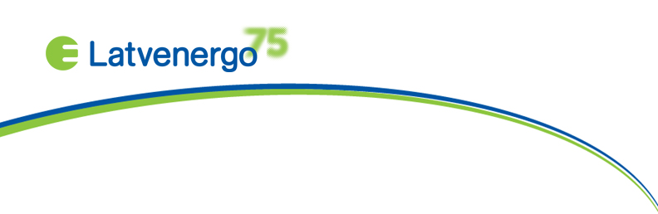

Informācija medijiem
29.12.2015.

No 1.janvāra AS “Latvenergo” turpinās nodrošināt elektroenerģiju par zemāku cenu valsts noteiktām mērķgrupām

Valsts atbalsta programmas ietvaros 2016.gadā daudzbērnu ģimenes (ģimenes, kurās aug 3 un vairāk bērni līdz 24 gadu vecumam, ja bērni mācās) katru mēnesi par pirmajām 300 izlietotajām kilovatstundām varēs norēķināties par cenu, kas atbilst Starta tarifam*, bet par pārējām – atbilstoši izvēlētajam Elektrum produktam. Savukārt maznodrošinātas un trūcīgas mājsaimniecības, I grupas invalīdi, kā arī ģimenes, kuru aprūpē ir bērns invalīds, katru mēnesi var saņemt atbalstu pirmajām simts patērētajām kilovatstundām.

Tieši tāpat kā 2015.gadā, arī 2016.gadā maznodrošinātām un trūcīgām personām atbalstu AS „Latvenergo” piešķirs katru mēnesi saņemot datus no pašvaldību sociālajiem dienestiem.
Daudzbērnu ģimenēm, ģimenēm, kuras aprūpē ir bērns invalīds, kā arī 1.grupas invalīdiem atbalstam būs jāpiesakās elektrum.lv. Ja daudzbērnu ģimene atbalstu ir saņēmusi 2015.gadā, tirgotājs atkārtoti pārbaudīs informāciju un atbalstu piešķirs automātiski. Savukārt tām daudzbērnu ģimenēm, kurās aug bērni līdz 24.gadu vecumam un kuri turpina mācības, būs jāpiesakās elektrum.lv.

Vienlaikus ir iespējams saņemt tikai vienu atbalsta veidu. Piemēram, daudzbērnu ģimene ar trūcīgās ģimenes statusu var saņemt tikai atbalstu, kas ir paredzēts daudzbērnu ģimenēm, bet nevar vienlaicīgi saņemt atbalstu trūcīgām personām.

Svarīgi, ka valsts atbalstu var attiecināt uz jebkuru Latvenergo līgumu. Atbalstu var saņemt arī tad, ja atbalsta saņēmējs dzīvo īrētā īpašumā vai par elektroenerģiju norēķinās ar apsaimniekotāju. Šajā gadījumā klientam ir jānorāda Latvenergo līguma numurs, uz kuru atbalstu nepieciešams attiecināt.

Ekonomikas ministrija saskaņā ar Publisko iepirkumu likumā noteiktajām prasībām organizēs konkursu par aizsargātā lietotāja tirdzniecības pakalpojuma sniegšanu, kurā izvēlēsies elektroenerģijas tirgotāju, kas būs piedāvājis sniegt aizsargātā lietotāja tirdzniecība pakalpojumu ar viszemāko valsts budžeta līdzfinansējumu. Kamēr noslēgsies konkurss aizsargātā lietotāja tirdzniecības pakalpojumu sniegs iepriekšējais aizsargātā lietotāja tirdzniecības pakalpojuma sniedzējs - AS “Latvenergo”.

* šo cenu veido elektroenerģija – 0,0131 EUR/kWh - un attiecīgajā norēķinu periodā spēkā esošais tarifs par sistēmas pakalpojumiem, OIK un PVN likme

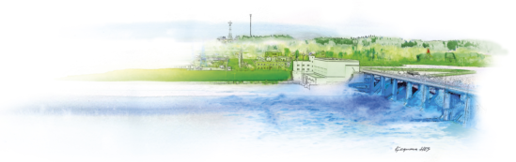
Ivita Bidere
AS “Latvenergo”
Preses sekretāre
Tālr.: 67728809; 29279158
ivita.bidere@latvenergo.lv

